


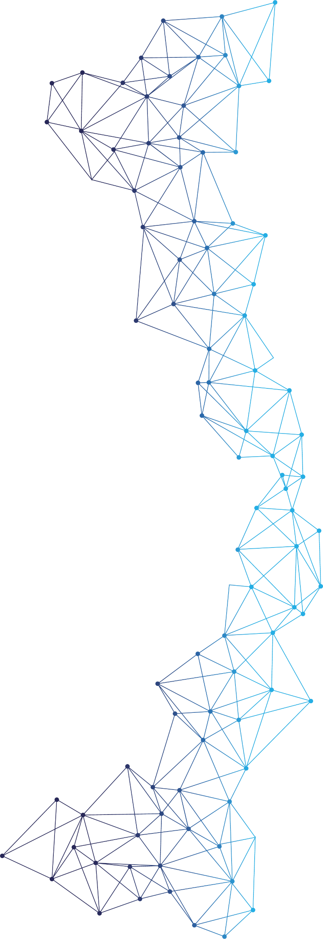

Nuvem Híbrida

Backup e Proteção

Relatório de Execução de Entrega (As-Built)
Cliente: {{ client_name }}
Contrato: {{ contract_number }}

Segurança da Informação
Rede de Dados

Desenho lógico

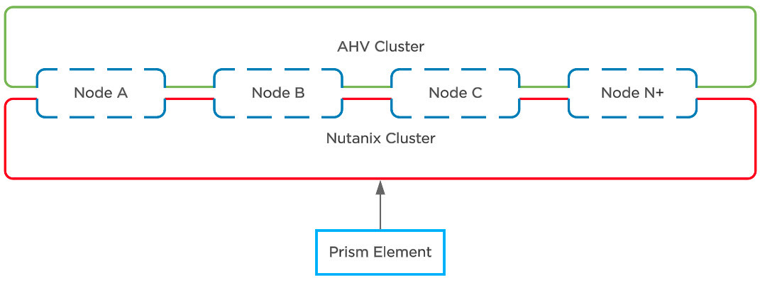
Figura 6 – Desenho lógico do Nutanix

Layout físico do rack

Como medida estratégica, a {{ client_name }} decidiu criar 1 cluster Nutanix com os equipamentos adquiridos. Abaixo segue todas as informações referentes ao cluster {{ cluster_name }}:

Abaixo será mostrado a disposição física dos equipamentos:

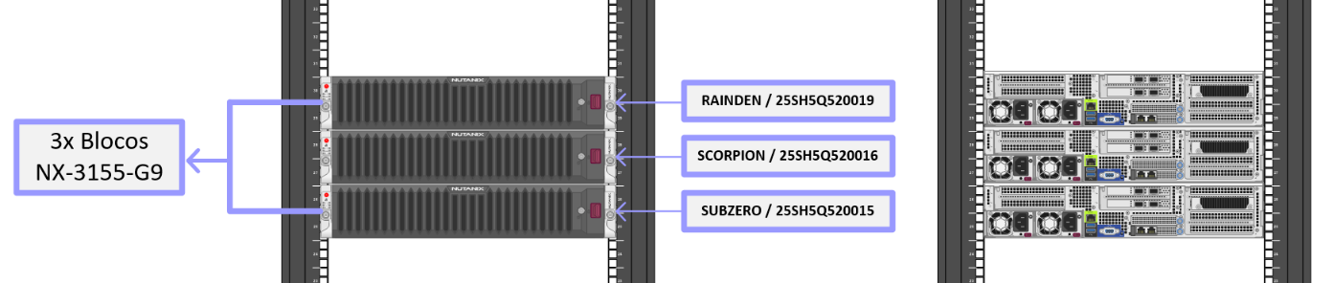
Figura 7 – Layout físico do rack

Unidades do Rack
Na tabela abaixo será mostrado o posicionamento dos nós de acordo com as Unidades do Rack:
RUID | RACK ID
{{ ruid_1 }} | {{ node_1_hostname }} / {{ node_serial_1 }}
{{ ruid_1_empty }}
{{ ruid_2 }} | {{ node_2_hostname }} / {{ node_serial_2 }}
{{ ruid_2_empty }}
{{ ruid_3 }} | {{ node_3_hostname }} / {{ node_serial_3 }}
{{ ruid_3_empty }}
Tabela {{ cluster_rf }} – Unidades do Rack Nutanix

Diagrama de conexão de rede Nutanix

MAPEAMENTO DE REDE
{{ switch_1_name }} |  | {{ switch_2_name }}
{{ node_1_hostname }}-eth3 | {{ sw_port_1 }} | {{ node_1_hostname }}-eth2 | {{ sw_port_1 }}
{{ node_2_hostname }}-eth3 | {{ sw_port_2 }} | {{ node_2_hostname }}-eth2 | {{ sw_port_2 }}
{{ node_3_hostname }}-eth3 | {{ sw_port_3 }} | {{ node_3_hostname }}-eth2 | {{ sw_port_3 }}
Tabela 3 – Mapeamento de rede

Configuração das portas físicas Nutanix

Virtual Switch | Bond Type
vs0 | BALANCE-TCP  (Active-Active)
Tabela {{ vlan_servers }} – Mapeamento de rede

Blocos Nutanix

A Criação do cluster Nutanix foi construído com os seguintes equipamentos Nutanix e especificações:

Fabricante | - Nutanix
Modelo | - {{ node_model }}
Quantidade | - 03
Processador | - {{ cpu_spec }}
Memória | - {{ memory_spec }}
Discos NVMe | - {{ nvme_spec }}
GPU | - {{ gpu_spec }}
Interfaces de Rede | - {{ nic_spec }}
Fonte de Alimentação | - {{ psu_spec }}
Cabos de Alimentação | - {{ cable_spec }}
Suporte & Garantia | - {{ support_duration }}
SLA de atendimento | - 24x7
Reposição de peças defeituosas | - 24 horas úteis
Figura 8 - Bloco Nutanix {{ node_model }}

Layout Da Porta Do Node Nutanix

Os blocos Nutanix do cluster {{ cluster_name }} são cabeados a um par de switches 10GbE TOR redundantes. A porta IPMI dedicada é conectada a um switch secundário de 1 GbE com gerenciamento out-of-band.

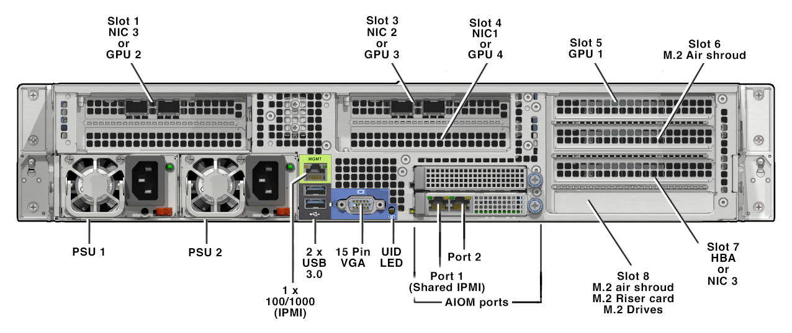
Figura 9 – Portas Nutanix {{ node_model }}

Detalhes do Cluster {{ cluster_name }}

Todas as informações referentes ao cluster {{ cluster_name }}.

Detalhe do Host
Hostname | Hypervisor Version
Tabela 5 - Detalhes do Host

Informações do modelo do Host
Hostname | Model | Serial
Tabela 6 – Informações do modelo do Host

Informações da CPU e Memória do Host
Hostname | CPU Cores | CPU Threads | Memory
Tabela 7 - Informações da CPU e Memória do Host

Informações de Rede
Na tabela a seguir são exibidos os endereços IP e suas funções específicas, de cada um dos nós da solução.
Hostname | Prism Central | Prism Element | Data Services | CVM | AHV | IPMI
{{ node_3_hostname }} | {{ prism_central_ip }} | {{ prism_element_ip }} | {{ data_services_ip }} | {{ cvm_ip_1 }} | {{ ahv_ip_1 }} | {{ ipmi_ip_1 }}
{{ node_2_hostname }} |  |  |  | {{ cvm_ip_2 }} | {{ ahv_ip_2 }} | {{ ipmi_ip_2 }}
{{ node_1_hostname }} |  |  |  | {{ cvm_ip_3 }} | {{ ahv_ip_3 }} | {{ ipmi_ip_3 }}
Tabela 8 - Informações de Rede

Informações do Cluster

Para as configurações de rede de serviços básicos foram usadas as seguintes informações.

Cluster Name | Cluster UUID | Cluster IP | Cluster RF
Tabela 9 – Cluster IP

Cluster Name | Time Zone | NCC Version | AOS Version
{{ cluster_name }} | {{ timezone }} | {{ ncc_version }} | {{ aos_version }}
Tabela 10 - Time Zone

NTP Server(s) | DNS Server(s) | Global Whitelist
177.70.35.3  a.ntp.br | {{ dns_servers }}
Tabela 11 – Serviços

Redes
Name | VLAN ID | Subnet IP | Prefix Length
vlan.servidores | {{ vlan_servers }} | N/A | N/A
vlan.nutanix | {{ vlan_nutanix }} | N/A | N/A
Tabela 12 – Redes

High Availability (HA)

HA State | Failover Enabled | Number of Host Failures to Tolerate | Reservation Type | Reserved Hosts UUIDs
HighlyAvailable | None | 1 | ReserveSegments | None
Tabela 13 - High Availability (HA)

Detalhamento do Armazenamento

A seguir são exibidas as informações de armazenamento da solução:

Contêiners
Container Name | Max Usable Capacity | Total Raw Capacity | Reserved Capacity | NFS Whitelist
{% tr for container in containers_list %} {{ container.hostname }} | {{ container.max_usable_capacity}} | {{ container.total_raw_capacity}} | {{ container.reserved_capacity }} | {{ container.nfs_whitelist }} {% tr endfor %}
Tabela 14 – Conteiners

Container Name | RF | Compression Enabled | Compression Delay (InSecs) | SSD Dedup | HDD Dedup | Erasure Coding
{% tr for container in containers_options %} {{ container.hostname }} | {{ container.rf }} | {{ container.compression_enabled }} | {{ container.compression_delay }} | {{ container.ssd_dedup }} | {{ container.hdd_dedup }} | {{ container.erasure_coding }} {% tr endfor %}
Tabela 15 – Opções de Conteiners

Name | Storage Pool ID | Max Capacity | ILM Threshold
Tabela {{ cvm_vcpu }} – Storage Pools

Tipo de disco e consumo do armazenamento
Node Name | Storage Tier Name | Serial Number | Disk Size | Online Status | Disk Status | Location
{{ node_2_hostname }} | SSD-PCIe | N/A | {{ disk_size_large }} | True | NORMAL | 8
{{ node_2_hostname }} | SSD-PCIe | N/A | {{ disk_size_small }} | True | NORMAL | 5
{{ node_2_hostname }} | SSD-PCIe | N/A | {{ disk_size_large }} | True | NORMAL | 7
{{ node_2_hostname }} | SSD-PCIe | N/A | {{ disk_size_small }} | True | NORMAL | {{ vlan_servers }}
{{ node_3_hostname }} | SSD-PCIe | N/A | {{ disk_size_small }} | True | NORMAL | {{ vlan_servers }}
{{ node_3_hostname }} | SSD-PCIe | N/A | {{ disk_size_small }} | True | NORMAL | 5
{{ node_3_hostname }} | SSD-PCIe | N/A | {{ disk_size_large }} | True | NORMAL | 7
{{ node_3_hostname }} | SSD-PCIe | N/A | {{ disk_size_large }} | True | NORMAL | 8
{{ node_1_hostname }} | SSD-PCIe | N/A | {{ disk_size_large }} | True | NORMAL | 8
{{ node_1_hostname }} | SSD-PCIe | N/A | {{ disk_size_small }} | True | NORMAL | 5
{{ node_1_hostname }} | SSD-PCIe | N/A | {{ disk_size_small }} | True | NORMAL | {{ vlan_servers }}
{{ node_1_hostname }} | SSD-PCIe | N/A | {{ disk_size_large }} | True | NORMAL | 7
Tabela 17 – Informação de Disco

Serial Number | Storage Capacity | Storage Usage | Storage Free | Storage Logical Usage
N/A | {{ disk_size_small }} | {{ storage_value }} | {{ storage_value }} | {{ storage_value }}
N/A | {{ disk_size_large }} | {{ storage_value }} | {{ storage_value }} | {{ storage_value }}
N/A | {{ disk_size_small }} | {{ storage_value }} | {{ storage_value }} | {{ storage_value }}
N/A | {{ disk_size_large }} | {{ storage_value }} | {{ storage_value }} | {{ storage_value }}
N/A | {{ disk_size_small }} | {{ storage_value }} | {{ storage_value }} | {{ storage_value }}
N/A | {{ disk_size_small }} | {{ storage_value }} | {{ storage_value }} | {{ storage_value }}
N/A | {{ disk_size_large }} | {{ storage_value }} | {{ storage_value }} | {{ storage_value }}
N/A | {{ disk_size_large }} | {{ storage_value }} | {{ storage_value }} | {{ storage_value }}
N/A | {{ disk_size_large }} | {{ storage_value }} | {{ storage_value }} | {{ storage_value }}
N/A | {{ disk_size_small }} | {{ storage_value }} | {{ storage_value }} | {{ storage_value }}
N/A | {{ disk_size_small }} | {{ storage_value }} | {{ storage_value }} | {{ storage_value }}
N/A | {{ disk_size_large }} | {{ storage_value }} | {{ storage_value }} | {{ storage_value }}
Tabela 18 – Capacidade por Disco

Controladoras Virtuais
CVM | Memory | vCPU | IP Address
Tabela 19 – Configurações da CVMs

Licenciamento do Bloco
License | License Type | Block Serial Number | Start Date | End Date
Tabela 20 – Licenciamento Nutanix

Licenciamento dos Clusters

License | License Type | Qty | Software Registration | Start Date | End Date
NCI | ULTIMATE | {{ license_quantity }} | {{ software_registration }} | {{ license_start_date }} | {{ license_end_date }}
Tabela 21 – Licenciamento do Cluster

Alerta e Monitoramento

Os equipamentos Nutanix dispõe de um mecanismo de alertas que periodicamente envia informações aos administradores sobre eventos considerados relevantes ao funcionamento da solução, tais como falhas de componentes, erros de software ou hardware, problemas de desempenho, falhas de comunicação, etc. A seguir são exibidas as configurações de alerta e monitoramento presentes na solução:

Informações de Autenticação
Authentication Types
LOCAL
Tabela 22 – Informações de Autenticação

Configurações de Alerta
Alerts Enabled | Email Digest Enabled | Pulse Enabled
True | True | True
Tabela 23 - Configuração de Alerta

Email Contact List | Email Configuration Rules | Default Nutanix Email
 | recipients: {{ alert_email }}  severities: critical  enable: True | nos-alerts@nutanix.com
Tabela 24 - Configuração de Alerta de Email

Credenciais de acesso
Interface | IP | Protocolo | Usuário | Senha
Prism Central | {{ prism_central_ip }} | HTTPS | admin | <Repassado ao cliente>
Prism Element | {{ prism_element_ip }} | HTTPS | admin | <Repassado ao cliente>
Host | {{ ahv_ip_1 }}  {{ ahv_ip_2 }}  {{ ahv_ip_3 }} | SSH | root/nutanix | <Repassado ao cliente>
CVM | {{ cvm_ip_1 }}  {{ cvm_ip_2 }}  {{ cvm_ip_3 }} | SSH | nutanix | <Repassado ao cliente>
IPMI | {{ ipmi_ip_1 }}  {{ ipmi_ip_2 }}  {{ ipmi_ip_3 }} | HTTPS | ADMIN | <Repassado ao cliente>
Tabela {{ ruid_3_empty }} – Credenciais

EVIDÊNCIAS
Abaixo seguem as evidências da instalação física e lógica dos equipamentos:

Evidência Física
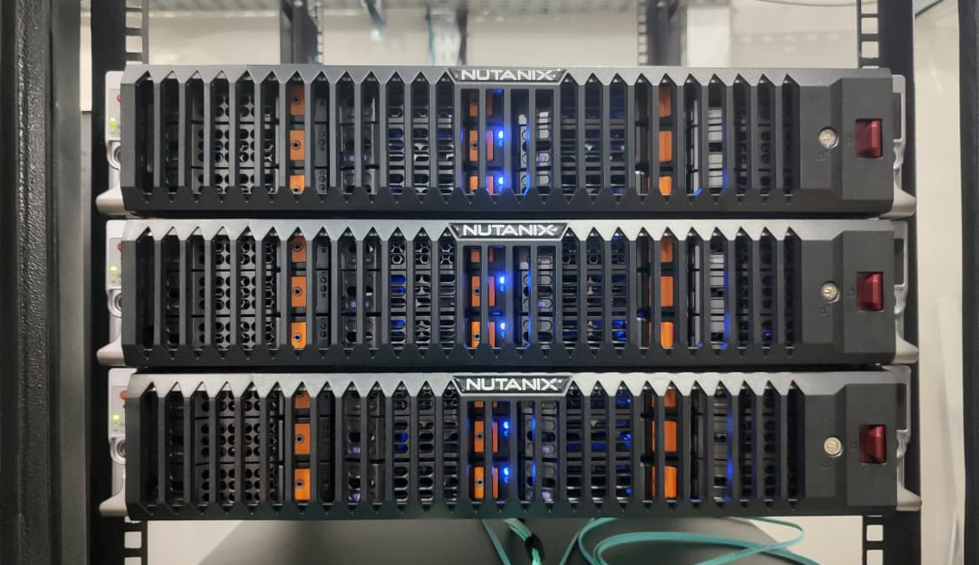
Figura 10 – Evidência de Instalação Física - Frontal

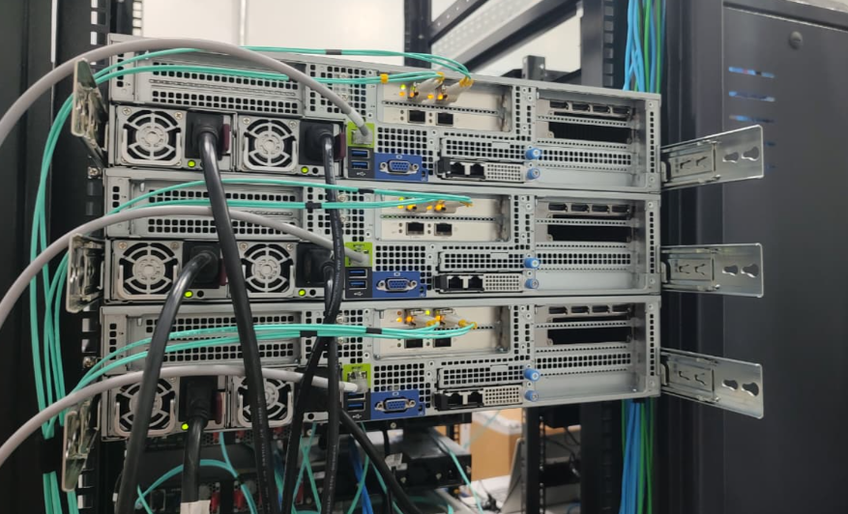
Figura 11 – Evidência de Instalação Física - Traseira

Evidência Lógica
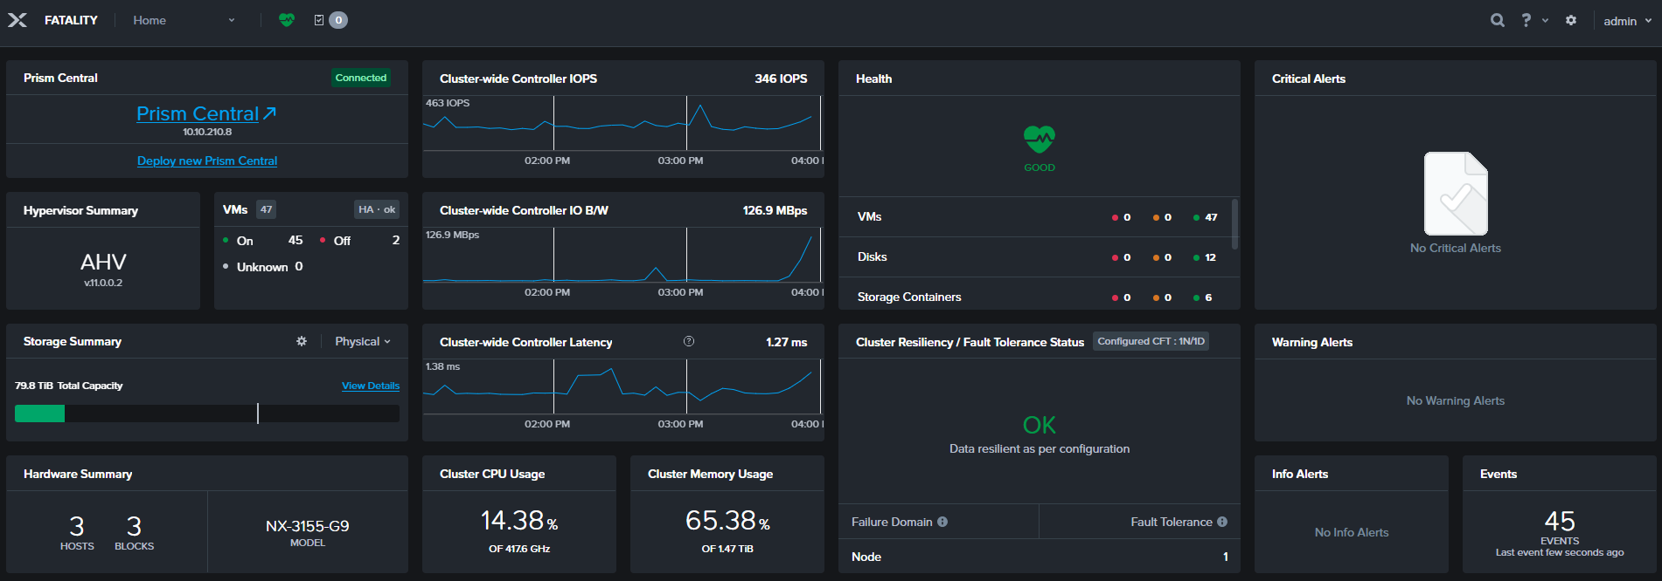
Figura 12 – Evidência de Instalação Lógica

observações
1 – {{ observation_1 }}
2 – {{ observation_2 }}
3 – {{ observation_3 }}

SUPORTE E ABERTURA DE CHAMADOS

O usuário poderá acessar o site de suporte do fabricante para obter documentações, notas técnicas e demais serviços, através de um prévio cadastro de login nos seguintes endereços:

NUTANIX: https://portal.nutanix.com

Também poderá abrir chamado diretamente no Sistema de chamados da Clear IT pelo link:

ClearIT: https://clearithelpdesk.freshservice.com/support/home

REFERÊNCIAS

NUTANIX PLATFORMS
https://www.nutanix.com/products/nx-platforms

ACROPOLIS (NOS) ADVANCED ADMINISTRATION GUIDE - Versão 7.5
https://portal.nutanix.com/page/documents/details?targetId=Advanced-Admin-AOS-v7_5:Advanced-Admin-AOS-v7_5

AHV (HYPERVISOR) ADMINISTRATION GUIDE - Versão 11
https://portal.nutanix.com/page/documents/details?targetId=AHV-Admin-Guide-v11_0:AHV-Admin-Guide-v11_0

NUTANIX AHV BEST PRACTICES
https://portal.nutanix.com/page/documents/solutions/details?targetId=BP-2029-AHV:BP-2029-AHV

PRISM CENTRAL INFRASTRUCTURE GUIDE - pc.7.5
https://portal.nutanix.com/page/documents/details?targetId=Prism-Central-Guide-vpc_7_5:Prism-Central-Guide-vpc_7_5

